Теория вероятности Лабораторная работа 2 . Вариант 15 . Отчет

Установить зависимость давления пара от температуры в системе "серная кислота-вода"



Требуется исследовать зависимость T от P по результатам n =7 измерений. Построим корреляционное поле.

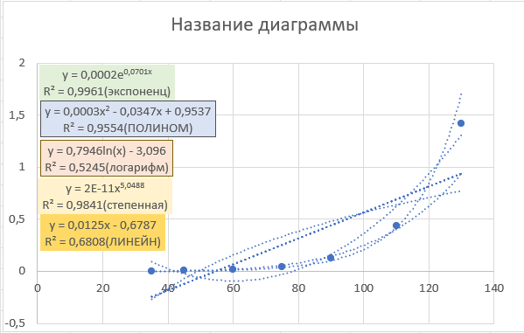

Для удобства вычислений составим таблицу. Обозначим через x независимую переменную T, через y – зависимую переменную P. исходные данные в столбцы xi, yi, добавим столбцы xiyi, xi 2 , yi 2 , рассчитаем соответствующие значения и вычислим сумму чисел в каждом столбце.

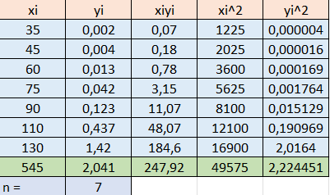

Выборочный коэффициент корреляции вычислим по формуле

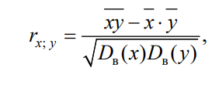

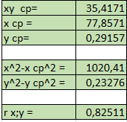

Проверки значимости коэффициента корреляции вычислим расчетное и табличное значение критерия Стьюдента



Поскольку t р > t т, то при уровне значимости α = 0,05 коэффициент корреляции считаем значимо отличающимся от нуля, а следовательно, связь между величинами x, y признается статистически значимой.

Поскольку коэффициент корреляции признается значимо отличающимся от нуля, можно принять предположение о линейной регрессионной зависимости между наблюдаемыми величинами.

Определим с помощью МНК коэффициенты 0 b и 1b линейного эмпирического уравнения регрессии . Для этого составим систему нормальных уравнений:

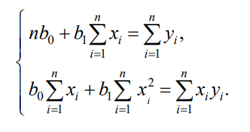

Подставляя рассчитанные значения сумм, получим:

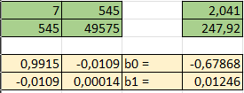

подберем наилучшую аппроксимирующую функцию для исходных данных.

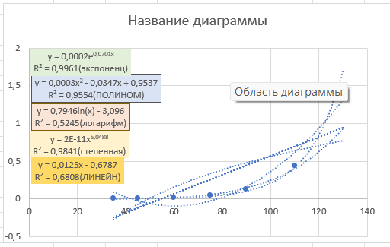

Полученное в расчетах уравнение регрессии y = -0,67 + 0,012x совпадает с уравнением линейной линии тренда линейной функции. Так же R^2 = r^2 = 0.680625

Выберем из полученных уравнений наилучшую аппроксимирующую функцию, учитывая значения коэффициента детерминации R^2 и сложность модели. Наибольший коэффициент детерминации R^2 экспоненциальная зависимость. Таким образом, наилучшей аппроксимирующей функцией признаем экспоненциальную функцию.

Параметры экспоненциальной зависимости ebx y a = могут быть получены с помощью МНК, поскольку эта зависимость может быть сведена к линейной с помощью логарифмирования:



Если ввести новые переменные  , , исходная зависимость сведется к линейной , коэффициенты которой могут быть найдены по МНК. Тогда коэффициенты искомой зависимости определятся из соотношений  Для проверки того, удачно ли выбран вид зависимости, построим новое корреляционное поле на плоскости OXY

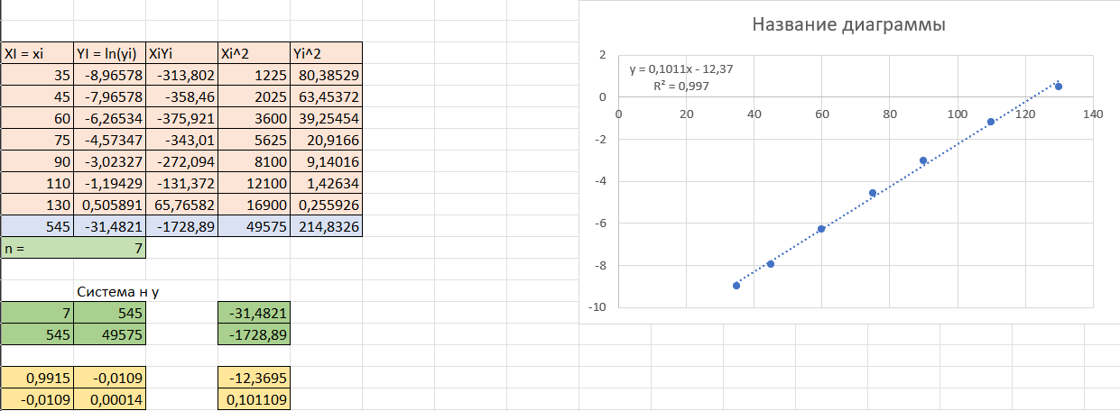

На диаграмме точки располагаются вдоль прямой, коэффициент корреляции = 0,99

а значит, вид зависимости y от x подобран правильно.

Коэффициенты линейного уравнения регрессии  в новых переменных найдем из системы нормальных уравнений МНК:

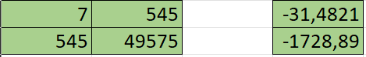

Решая систему матричным методом, получим:

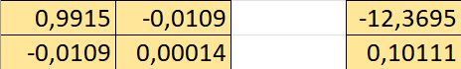

Y = -12,3695 +0,10111x

Следовательно

a = e^b0 = e^-12,3695 = 0.00000424614

b = b1 =0,10111x =>

y = 0.00000424614e^0,10111x